Módulo de E/S

* ¿Cómo funciona un módulo de E/S? Describa las características fundamentales de un DMA.
* Describir la estructura de un módulo de E/S. ¿Qué es DMA y cómo funciona?
* ¿Cómo es la estructura interna de un módulo de E/S? Describa las características funcionales del acceso directo a memoria - DMA
* Estructura interna del módulo de E/S. Características funcionales de DMA
* Describa las características fundamentales de un DMA
* Estructura de un módulo E/S. Describa el funcionamiento de un controlador DMA(las etapas de transferencia)
* ¿Como es la estructura de un módulo de E/S? Describa las posibles técnicas que puede utilizar una CPU para realizar operaciones de E/S.

# ¿Cómo funciona un módulo de E/S?

El funcionamiento de un módulo de E/S permite que el procesador vea a una amplia gama de dispositivos de una forma simplificada. El módulo de E/S debe ocultar los detalles de temporización, formatos y electromecánicos de los dispositivos externos para que el procesador pueda funcionar únicamente en términos de órdenes de lectura y escritura. Realiza la interfaz entre el procesador y la memoria (bus) y los periféricos.

# Estructura de un módulo de E/S

El módulo se conecta al resto del computador a través de un conjunto de líneas (como las líneas del bus del sistema).

* Registro de datos: Los datos que se transfieren a y desde el módulo se almacenan temporalmente en uno o más registros de datos.
* Registro de estado/control: Además puede haber uno o más registros de estado que proporcionan información del estado presente. Un registro de estado también puede funcionar como un registro de control, para recibir información de control del procesador

La lógica que hay en el módulo interactúa con el procesador a través de una serie de líneas de control. Son las que usa el procesador para proporcionar las órdenes al módulo de E/S. Algunas de las líneas de control pueden ser utilizadas por el módulo de E/S (ej: para las señales de arbitraje y estado). El módulo también debe ser capaz de reconocer y generar las direcciones asociadas a los dispositivos que controla. Cada módulo de E/S tiene una dirección única o, si controla más de un dispositivo externo, un conjunto de direcciones. Por último, el módulo de E/S posee la lógica específica para la interfaz con cada uno de los dispositivos que controla.

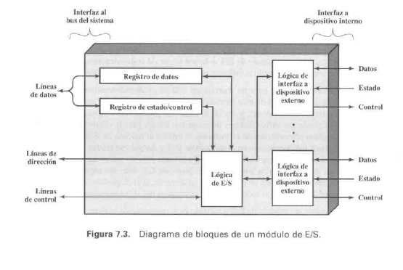

# Técnicas de gestión de E/S

* E/S programada con espera de respuesta:

Los datos se intercambian entre el procesador y el módulo de E/S. El procesador ejecuta un programa que controla directamente la operación de E/S incluyendo: Comprobación de estado del dispositivo, el envío de una orden de lectura o escritura y la transferencia del dato.

Cuando el procesador envía una orden al módulo de E/S, debe esperar hasta que la operación de E/S concluya. Si el procesador es más rápido que el módulo de E/S, el procesador desperdicia este tiempo (permanece ociosa, algo no deseable).

Resumen: Cuando el procesador está ejecutando un programa y encuentra una instrucción relacionada con una E/S, ejecuta dicha instrucción mandando una orden al módulo de E/S apropiado. El módulo realiza la acción solicitada y después activa los bits apropiados en el registro de estado, de E/S. El módulo no interrumpe al procesador, sino que éste es responsable de comprobar periódicamente el estado del módulo de E/S hasta que encuentra que la operación ha terminado.

Desventaja: El procesador tiene que esperar un tiempo considerable a que el módulo de E/S esté preparado. Espera comprobando repetidamente su estado, degradando el nivel de prestaciones de todo el sistema

* E/S con interrupciones

El procesador proporciona la orden de E/S, continúa ejecutando otras instrucciones y es interrumpido por el módulo de E/S cuando éste ha terminado su trabajo. Ahí el procesador ejecuta la transferencia de datos como antes y luego continúa con el procesamiento previo. Tanto con E/S programada como con interrupciones, el procesador es responsable de extraer los datos de la memoria principal en una salida y de almacenar los datos en memoria principal en una entrada.

¿Qué hace la CPU? La CPU envía una orden de lectura y continúa su trabajo, mientras el módulo obtiene los datos del periférico. Al final de cada ciclo de instrucción la CPU comprueba las interrupciones. Cuando el módulo E/S emite un pedido de interrupción a la CPU, la misma lo detecta, guarda el contexto (PC y registros del procesador), interrumpe el proceso y procesa la interrupción. La CPU solicita los datos que el módulo transfiere, y los almacena en memoria. Finalmente recupera el contexto del programa que estaba ejecutando (o de otro) y continúa la ejecución.

Ventaja: No repite la comprobación de los estados de los módulos. Es más eficiente porque elimina las esperas innecesarias.

Desventaja: Se consume gran cantidad de tiempo del procesador, porque cada palabra de datos que va desde memoria al módulo de E/S o viceversa, debe pasar por el procesador.

* E/S con acceso directo a memoria (DMA)

A diferencia de los anteriores, acá el módulo de E/S y la memoria principal intercambian datos directamente, sin la intervención del procesador (lo cual implica una velocidad de transferencia limitada y una sobrecarga de la CPU, un gran problema para transmisiones de grandes volúmenes). Para grandes volúmenes de datos, existe el DMA.

El DMA requiere un módulo adicional en el bus del sistema. El módulo de DMA es capaz de imitar al procesador y de recibir el control del sistema cedido por el procesador. Necesita dicho control para transferir datos a y desde memoria a través del bus del sistema. Para hacerlo, debe utilizar el bus solo cuando el procesador no lo necesita, o debe forzar al procesador a que suspenda temporalmente su funcionamiento (robo de ciclo o cycle stealing)

Básicamente es capaz de controlar una transferencia de datos entre un periférico y memoria sin intervención de la CPU.

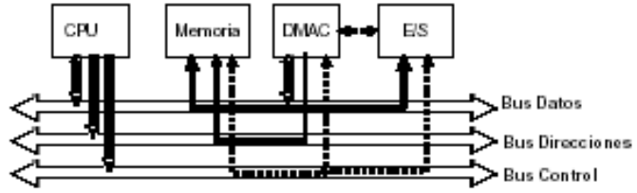

# Funcionamiento del DMA

Cuando el procesador desea leer o escribir un bloque de datos, envía una orden al módulo de DMA con la información:

* Si se solicita una lectura o una escritura, usando la línea de control
* La dirección del dispositivo de E/S en cuestión, usando la línea de datos
* La posición inicial de memoria a partir de donde se lee o escribe, usando la línea de datos y almacenada por el DMA en su registro de direcciones
* El número de palabras a leer o escribir, usando la línea de datos y almacenando en el registro de cuenta de datos

Después el procesador continúa con otro trabajo, habiendo delegado la operación de E/S al módulo de DMA. El DMA transfiere el bloque completo de datos, palabra a palabra, directamente desde o hacia memoria sin que pase por el procesador. Cuando la transferencia terminó, el módulo de DMA envía una señal de interrupción al procesador. Así el procesador solo interviene al comienzo y al final de la transferencia.

Nota: No es una interrupción, el procesador no guarda el contexto, sino que espera durante un ciclo de bus. Eso hace que el procesador sea más lento ejecutando programas, aunque para una transferencia de E/S de varias palabras el DMA es mucho mas eficiente que la E/S mediante interrupciones o programada.

**Fuentes**:

* “Clase 03”
* “Capítulo 6.2 - Módulo de E/S” (Stalling 5ta ed. Pág 180, 183, 186)
* “Capítulo 6.5 - Acceso directo a memoria - Funcionamiento del DMA” (Stalling 5ta ed. Pág 195)